|  |
| --- |
| Prueba de Caja Negra |
| ***“SISTEMA INFORMÁTICO PARA LA ADMINISTRACIÓN DE LA INFORMACIÓN DE UN CAMPEONATO DE FUTBOL”*** |
| Versión 2.0 |
|  |
| **GRUPO N#9**  **Integrantes:**  Pachacama Freddy  Sánchez Túpac |

Julio 2022

**PARTICION DE CLASES EQUIVALENTES**

**Mostrar en perfil la información ingresada**

|  |  |  |  |
| --- | --- | --- | --- |
| **VARIABLE** | **CLASE DE EQUIVALENCIA** | **ESTADO** | **REPRESENTANTE** |
| **Nombre usuario** | **EC1:** Nusuario **==** TextNusuario | **Válido** | **Tupac** |
| **EC2:** NUsuario **!=** TextNUsuario | **No Válido** | ------------------- |
| **Nombre - Apellido** | **EC3:** Nombre-Apellido == TextNombre, TextApellido | **Válido** | Tupac Sanchez |
| **EC4:** Nombre-Apellido  != TextNombre, TextApellido | **No Válido** | ------------------- |
| **Email** | **EC5:** email == TextEmail | **Válido** | tcsanchez2@espe.edu.ec |
| **EC6:** email != TextEmail | **No Válido** | ---------------------------- |
| **Contraseña- Confirmarcontraseña** | **EC7:** TextContraseña >= 8 | **Válido** | Ts2304001$ |
| **EC8:** TextContraseña < 8 | **No válido** | Ts2304 |
| **EC9:**TextConfirmarcontraseña == Contraseña  **EC10:** TextConfirmarcontraseña != Contraseña | **Válido** | Ts2304001$ |
| **No Válido** | tc340401$ |
| **Fecha de nacimiento** | **EC:11** dateOfBirth == formt.dateOFBirth | **Válido** | 1970/Enero/1 |
| 1/Enero/1970 |
| **Sexo** | **EC:12** Hombre ==TextHombre | **Valido** | Hombre |
| **EC:12** Mujer ==TextMujer | Mujer |

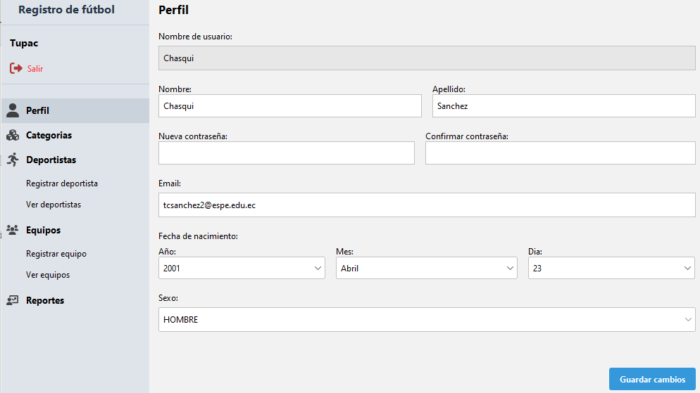

También podemos editar nuestra información pero si no llenamos correctamente el sistema mandará un mensaje de error. Según la casilla mal ingresada.

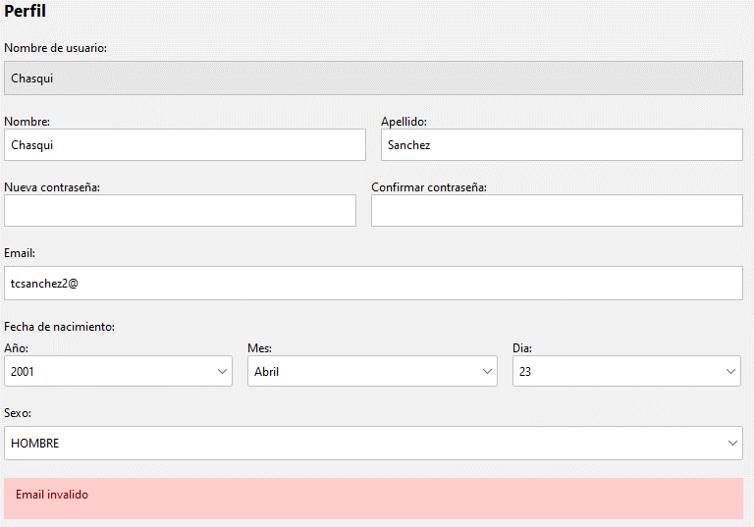

**Registrar Equipo**

|  |  |  |  |
| --- | --- | --- | --- |
| **VARIABLE** | **CLASE DE EQUIVALENCIA** | **ESTADO** | **REPRESENTANTE** |
| **Nombre Equipo** | **EC:1** NEquipo == TextNEquipo  **EC:2** NEquipo != TextNEquipo | **Válido**  **No Válido** | Independiente  ------------------- |
| **Cedula (DT)** | **EC:3** Cedula =10  **EC:4** Cedula !=10 | **Válido**  **No Válido** | 1050394988  ------------------ |
| **Nombre (DT)** | **EC:3** Nombre == TextNombre.  **EC:4** Nombre != TextNombre | Válido  No Válido | Juan |
| **Apellido (DT)** | **EC:5** Apellido ==TxtApellido  **EC:6** Apellido !=TxtApellido | Válido  No Válido | Pérez  ------------------ |

**Campos completos**

Si todos los campos son ingresados completamente y correctamente con la información necesaria, el sistema mostrará un mensaje **Equipo creado con éxito**

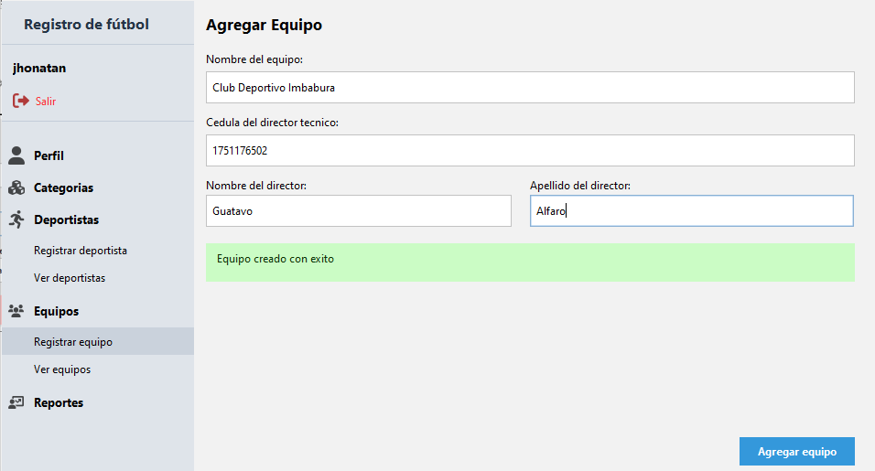

**Campos no completados**

Si los campos correspondientes no se llenan de manera completa el sistema mostrara un mensaje con un error de acuerdo al campo vacío. Ejemplo, Figura 2

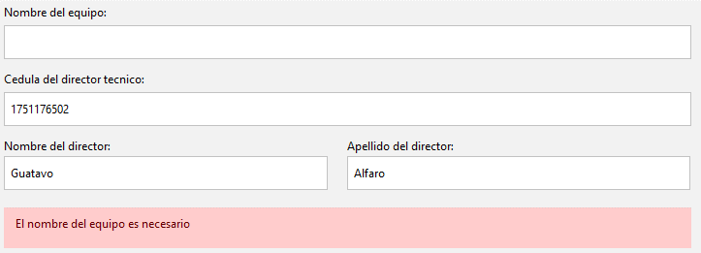

***Figura 2***

**Cuarta – Sexta Prueba**

|  |  |  |
| --- | --- | --- |
| **EC:4** Cedula !=10 | **No Válido** | ------------------ |

Si la cedula es ingresada de un club ya registrado mostrara el siguiente mensaje **la cedula del director ingresada ya ha sido registrada**

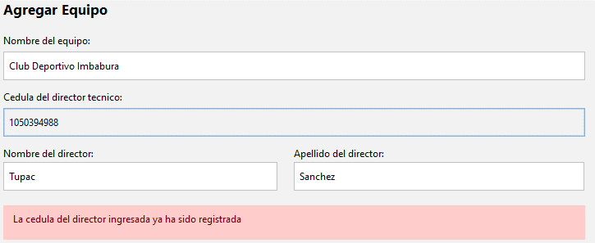

Por otro lado si la cedula ingresada es menor que 10 el sistema mostrará el siguiente mensaje **la cedula del director es invalida.**

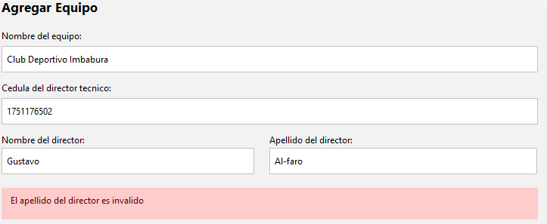

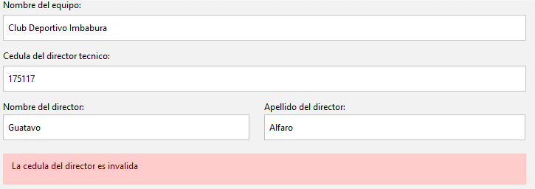

Si el nombre o apellido contiene caracteres especiales el sistema manda un error con un mensaje

**El nombre / apellido es invalido**

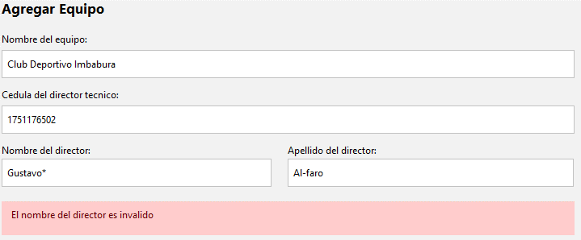

|  |  |  |  |
| --- | --- | --- | --- |
| VARIABLE | CLASE DE EQUIVALENCIA | ESTADO | REPRESENTANTE |
| Agregar Equipo | EC:1  try {  List<String> csv = Files.readAllLines(rutaBD);    for (String linea : csv) {  String[] columnas = linea.split(",");    String codigo = columnas[0];  String nombre = columnas[1];  String nombreDirector = columnas[2];  String apellidoDirector = columnas[3];  String cedulaDirector = columnas[4];  Equipo equipo = new Equipo(codigo, nombre, nombreDirector, apellidoDirector, cedulaDirector);  equipos.add(equipo);  }  } catch (IOException ex) {  ex.printStackTrace(System.err);  } | Válido  Válido  Válido | Tupac  Sanchez  1050394988 |